Министерство науки и высшего образования РФ
Пензенский государственный университет
Кафедра «Вычислительная кафедра»
ОТЧЕТ
по лабораторной работе №1
по курсу «Программирование на языке Java»
на тему «Графические интерфейсы»
Вариант 1.
Выполнили:
студенты группы 22ВВП1
Воробьева М.М.
Расторгуева К.В.

Приняли:
Юрова О.Ю.
Карамышева Н.С.

Пенза 2025

Цель работы
Научиться разрабатывать приложения, обладающие графическим интерфейсом пользователя, с использованием библиотеки Swing.
Лабораторное задание

Вычислить определенный интеграл функции в соответствии с вариантом задания ($\frac{1}{х})$. Разработать приложение, обладающее графическим интерфейсом с использованием языка Java и библиотеки Swing. Приложение должно содержать 3 поля ввода (JTextField), доступных для редактирования, и соответственно таблицу (JTable) с четырьмя колонками: нижняя граница интегрирования, верхняя граница интегрирования, шаг интегрирования и результат вычисления. Кроме того, должны присутствовать 3 кнопки (JButton): добавить, удалить, вычислить. Для добавления/удаления строки и вычисления значения определенного интеграла для функции в соответствии с вариантом задания ($\frac{1}{х})$ и параметров выделенной строки таблицы. Результат должен выводиться в четвертой колонке, которая не доступна для редактирования. Оформление лабораторной работы должно быть выполнено в соответствии с требованиями, приведенными в Приложении 2.
Пояснения к программе
В ходе выполнения программы были реализованы текстовые поля «Нижний предел (а)», «Верхний предел (b)», «Шаг интегрирования (h)», значения из которых берутся для вычисления определенного интеграла с помощью функции getText().
String sLowerLimitValue = lower_limit.getText();
String sUpperLimitValue = upper_limit.getText();
String sStepValue = step.getText();
Организована проверка на полноту входных данных с помощью функции isEmpty(). При отсутствии некоторого значения отображается месседжбокс.
if (sLowerLimitValue.isEmpty() || sUpperLimitValue.isEmpty() || sStepValue.isEmpty()){
javax.swing.JOptionPane.showMessageDialog(this, "Недостаточно данных", "Ошибка", javax.swing.JOptionPane.ERROR_MESSAGE);
return;
}
Также организована проверка на корректность вводимых данных с помощью функции parseDouble(). При вводе некорректных символов отображается месседжбокс.
Занесение новой строки в таблицу производится через функцию addRow().
DefaultTableModel model = (DefaultTableModel)jTable1.getModel();
model.addRow(new Object[]{dLowerLimitValue, dUpperLimitValue, dStepValue});
Удаление производится при условии наличия выделенной строки, иначе отображается соответствующий месседжбокс с ошибкой. Удаление производится через функцию removeRow().
DefaultTableModel model = (DefaultTableModel)jTable1.getModel();
model.removeRow(selectedRow);
Вычисление производится также при условии наличия выделенной строки, иначе отображается соответствующий месседжбокс. Отдельно вычисляется последний шаг (высота последней трапеции).
double dIterationCountWhole = (dUpperLimitValue - dLowerLimitValue)/dStepValue;
double dIterationCountWithRest = (dUpperLimitValue - dLowerLimitValue)%dStepValue;
dLastStep = dIterationCountWithRest - dIterationCountWhole;
Затем организуется цикл с вычислением площади каждой трапеции и суммирование ее с остальными уже вычисленными площадями.
for (int i = 0; i < dIterationCountWhole; i++){
dSum = dSum + dStepValue/2*((1/dTempA) + (1/(dTempA+dStepValue)));
dTempA = dTempA + dStepValue;
}
Вне цикла вычисляется площадь последней трапеции.

Результат выполнения программы
Результат работы программы представлены на рис. 1.
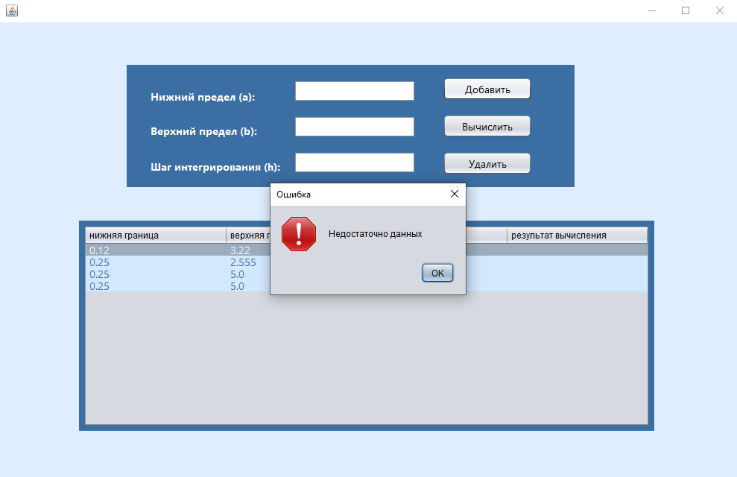
Рисунок 1 – Результаты работы программы при нажатии на кнопку «Добавить» при условии пустых ячейках
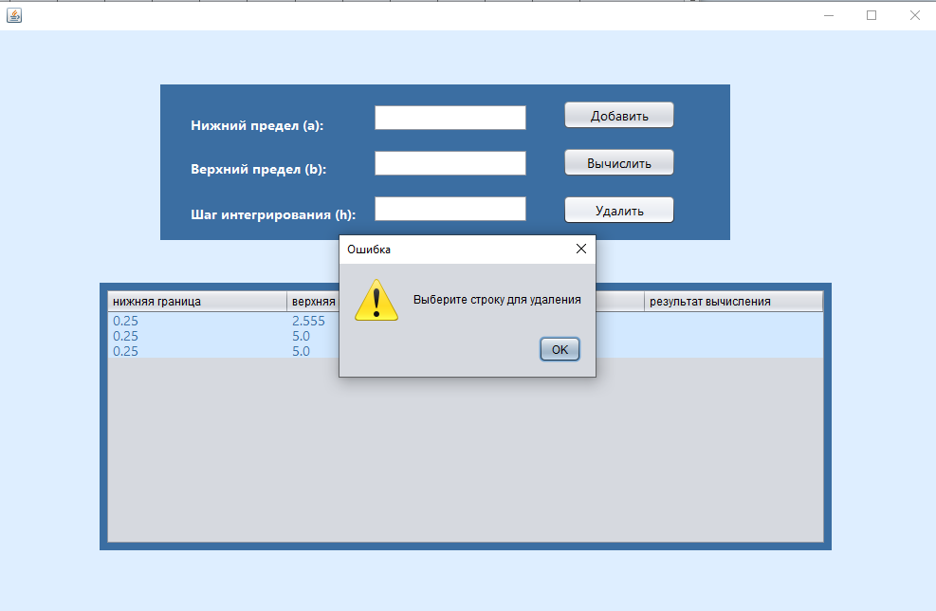
Рисунок 2 – Результаты работы программы при нажатии на кнопку «Удалить» при условии отсутствия выделения строки в таблице
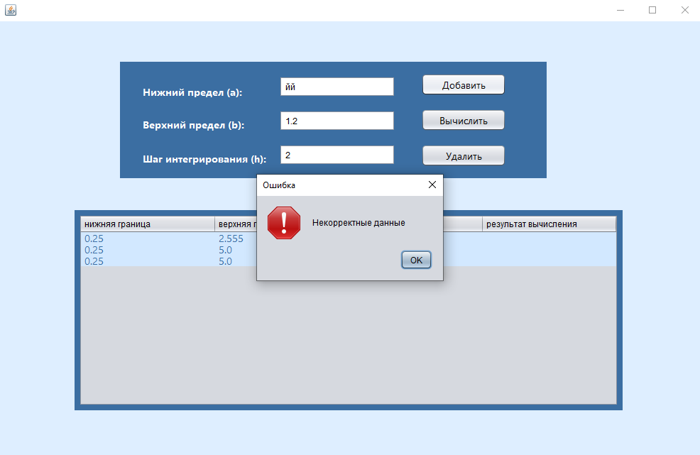
Рисунок 3 – Результаты работы программы при нажатии на кнопку «Добавить» при условии введения некорректных символов в текстовые поля
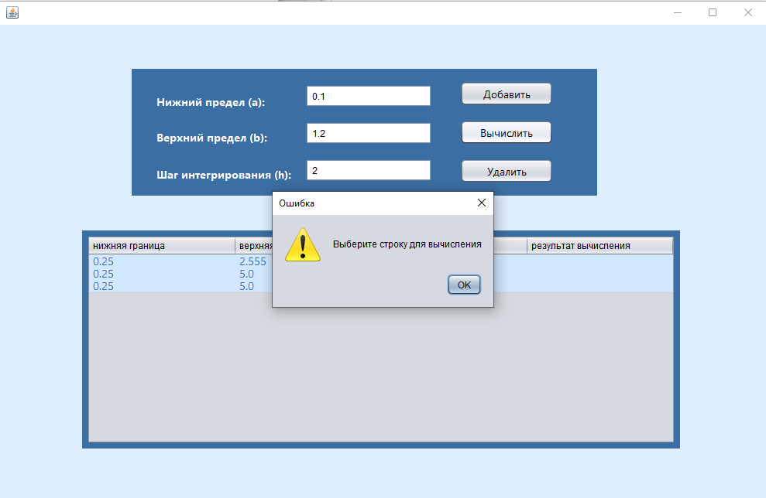
Рисунок 4 – Результаты работы программы при нажатии на кнопку «Вычислить» при условии отсутствия выделения строки в таблице
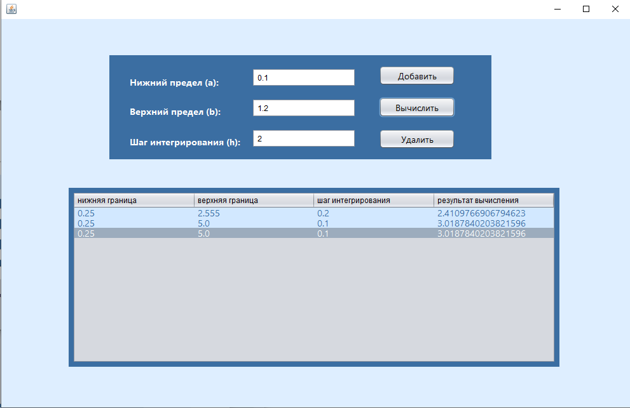
Рисунок 5 – Результаты работы программы при нажатии на кнопку «Вычислить» при условии выделения строки в таблице

Вывод
В ходе выполнения лабораторной работы было разработано приложение, обладающее графическим интерфейсом пользователя с использованием библиотеки Swing.

Приложение

Программа
package com.mycompany.mavenproject1;

import javax.swing.table.DefaultTableModel;

/*
* Click nbfs://nbhost/SystemFileSystem/Templates/Licenses/license-default.txt to change this license
* Click nbfs://nbhost/SystemFileSystem/Templates/GUIForms/JFrame.java to edit this template
*/

/**
*
* @author user
*/
public class NewJFrame extends javax.swing.JFrame {

/**
* Creates new form NewJFrame
*/
public NewJFrame() {
initComponents();
}

/**
* This method is called from within the constructor to initialize the form.
* WARNING: Do NOT modify this code. The content of this method is always
* regenerated by the Form Editor.
*/
@SuppressWarnings("unchecked")
// <editor-fold defaultstate="collapsed" desc="Generated Code">
private void initComponents() {

jPanel1 = new javax.swing.JPanel();
jPanel2 = new javax.swing.JPanel();
jScrollPane1 = new javax.swing.JScrollPane();
jTable1 = new javax.swing.JTable();
jPanel3 = new javax.swing.JPanel();
jLabel1 = new javax.swing.JLabel();
jLabel2 = new javax.swing.JLabel();
jLabel3 = new javax.swing.JLabel();
jScrollPane4 = new javax.swing.JScrollPane();
upper_limit = new javax.swing.JTextPane();
jScrollPane2 = new javax.swing.JScrollPane();
step = new javax.swing.JTextPane();
jScrollPane3 = new javax.swing.JScrollPane();
lower_limit = new javax.swing.JTextPane();
jButton1 = new javax.swing.JButton();
jButton2 = new javax.swing.JButton();
jButton3 = new javax.swing.JButton();

setDefaultCloseOperation(javax.swing.WindowConstants.EXIT_ON_CLOSE);
setBackground(new java.awt.Color(154, 167, 183));

jPanel1.setBackground(new java.awt.Color(222, 238, 255));

jPanel2.setBackground(new java.awt.Color(59, 110, 162));

jTable1.setBackground(new java.awt.Color(210, 232, 255));
jTable1.setFont(new java.awt.Font("Segoe UI", 0, 14)); // NOI18N
jTable1.setForeground(new java.awt.Color(59, 110, 162));
jTable1.setModel(new javax.swing.table.DefaultTableModel(
new Object [][] {

},
new String [] {
"нижняя граница", "верхняя граница", "шаг интегрирования", "результат вычисления"
}
) {
boolean[] canEdit = new boolean [] {
true, true, true, false
};

public boolean isCellEditable(int rowIndex, int columnIndex) {
return canEdit [columnIndex];
}
});
jTable1.setToolTipText("");
jTable1.setAutoResizeMode(javax.swing.JTable.AUTO_RESIZE_NEXT_COLUMN);
jTable1.setGridColor(new java.awt.Color(20, 52, 74));
jTable1.setSelectionBackground(new java.awt.Color(156, 172, 189));
jTable1.setShowGrid(false);
jScrollPane1.setViewportView(jTable1);

javax.swing.GroupLayout jPanel2Layout = new javax.swing.GroupLayout(jPanel2);
jPanel2.setLayout(jPanel2Layout);
jPanel2Layout.setHorizontalGroup(
jPanel2Layout.createParallelGroup(javax.swing.GroupLayout.Alignment.LEADING)
.addGroup(jPanel2Layout.createSequentialGroup()
.addContainerGap()
.addComponent(jScrollPane1, javax.swing.GroupLayout.PREFERRED_SIZE, 760, javax.swing.GroupLayout.PREFERRED_SIZE)
.addContainerGap(javax.swing.GroupLayout.DEFAULT_SIZE, Short.MAX_VALUE))
);
jPanel2Layout.setVerticalGroup(
jPanel2Layout.createParallelGroup(javax.swing.GroupLayout.Alignment.LEADING)
.addGroup(javax.swing.GroupLayout.Alignment.TRAILING, jPanel2Layout.createSequentialGroup()
.addContainerGap(javax.swing.GroupLayout.DEFAULT_SIZE, Short.MAX_VALUE)
.addComponent(jScrollPane1, javax.swing.GroupLayout.PREFERRED_SIZE, 270, javax.swing.GroupLayout.PREFERRED_SIZE)
.addContainerGap())
);

jPanel3.setBackground(new java.awt.Color(59, 110, 162));

jLabel1.setFont(new java.awt.Font("Segoe UI", 1, 14)); // NOI18N
jLabel1.setForeground(new java.awt.Color(255, 255, 255));
jLabel1.setText("Нижний предел (а):");

jLabel2.setFont(new java.awt.Font("Segoe UI", 1, 14)); // NOI18N
jLabel2.setForeground(new java.awt.Color(255, 255, 255));
jLabel2.setText("Верхний предел (b):");

jLabel3.setFont(new java.awt.Font("Segoe UI", 1, 14)); // NOI18N
jLabel3.setForeground(new java.awt.Color(255, 255, 255));
jLabel3.setText("Шаг интегрирования (h):");

jScrollPane4.setViewportView(upper_limit);

jScrollPane2.setViewportView(step);

jScrollPane3.setViewportView(lower_limit);

jButton1.setFont(new java.awt.Font("Segoe UI", 0, 14)); // NOI18N
jButton1.setText("Добавить");
jButton1.addActionListener(new java.awt.event.ActionListener() {
public void actionPerformed(java.awt.event.ActionEvent evt) {
jButton1ActionPerformed(evt);
}
});

jButton2.setFont(new java.awt.Font("Segoe UI", 0, 14)); // NOI18N
jButton2.setText("Вычислить");
jButton2.addActionListener(new java.awt.event.ActionListener() {
public void actionPerformed(java.awt.event.ActionEvent evt) {
jButton2ActionPerformed(evt);
}
});

jButton3.setFont(new java.awt.Font("Segoe UI", 0, 14)); // NOI18N
jButton3.setText("Удалить");
jButton3.addActionListener(new java.awt.event.ActionListener() {
public void actionPerformed(java.awt.event.ActionEvent evt) {
jButton3ActionPerformed(evt);
}
});

javax.swing.GroupLayout jPanel3Layout = new javax.swing.GroupLayout(jPanel3);
jPanel3.setLayout(jPanel3Layout);
jPanel3Layout.setHorizontalGroup(
jPanel3Layout.createParallelGroup(javax.swing.GroupLayout.Alignment.LEADING)
.addGroup(jPanel3Layout.createSequentialGroup()
.addGap(32, 32, 32)
.addGroup(jPanel3Layout.createParallelGroup(javax.swing.GroupLayout.Alignment.LEADING)
.addGroup(jPanel3Layout.createSequentialGroup()
.addGroup(jPanel3Layout.createParallelGroup(javax.swing.GroupLayout.Alignment.LEADING)
.addComponent(jLabel1)
.addComponent(jLabel2))
.addGap(49, 49, 49)
.addGroup(jPanel3Layout.createParallelGroup(javax.swing.GroupLayout.Alignment.LEADING)
.addComponent(jScrollPane4, javax.swing.GroupLayout.PREFERRED_SIZE, 164, javax.swing.GroupLayout.PREFERRED_SIZE)
.addComponent(jScrollPane3, javax.swing.GroupLayout.PREFERRED_SIZE, 164, javax.swing.GroupLayout.PREFERRED_SIZE)))
.addGroup(jPanel3Layout.createSequentialGroup()
.addComponent(jLabel3)
.addGap(18, 18, 18)
.addComponent(jScrollPane2, javax.swing.GroupLayout.PREFERRED_SIZE, 164, javax.swing.GroupLayout.PREFERRED_SIZE)))
.addGap(36, 36, 36)
.addGroup(jPanel3Layout.createParallelGroup(javax.swing.GroupLayout.Alignment.LEADING, false)
.addComponent(jButton2, javax.swing.GroupLayout.DEFAULT_SIZE, javax.swing.GroupLayout.DEFAULT_SIZE, Short.MAX_VALUE)
.addComponent(jButton3, javax.swing.GroupLayout.DEFAULT_SIZE, javax.swing.GroupLayout.DEFAULT_SIZE, Short.MAX_VALUE)
.addComponent(jButton1, javax.swing.GroupLayout.Alignment.TRAILING, javax.swing.GroupLayout.PREFERRED_SIZE, 120, javax.swing.GroupLayout.PREFERRED_SIZE))
.addContainerGap(57, Short.MAX_VALUE))
);
jPanel3Layout.setVerticalGroup(
jPanel3Layout.createParallelGroup(javax.swing.GroupLayout.Alignment.LEADING)
.addGroup(jPanel3Layout.createSequentialGroup()
.addGap(16, 16, 16)
.addGroup(jPanel3Layout.createParallelGroup(javax.swing.GroupLayout.Alignment.TRAILING)
.addGroup(jPanel3Layout.createSequentialGroup()
.addGroup(jPanel3Layout.createParallelGroup(javax.swing.GroupLayout.Alignment.TRAILING)
.addComponent(jLabel1, javax.swing.GroupLayout.PREFERRED_SIZE, 16, javax.swing.GroupLayout.PREFERRED_SIZE)
.addComponent(jScrollPane3, javax.swing.GroupLayout.PREFERRED_SIZE, javax.swing.GroupLayout.DEFAULT_SIZE, javax.swing.GroupLayout.PREFERRED_SIZE))
.addGap(18, 18, 18)
.addGroup(jPanel3Layout.createParallelGroup(javax.swing.GroupLayout.Alignment.TRAILING)
.addComponent(jLabel2)
.addComponent(jScrollPane4, javax.swing.GroupLayout.PREFERRED_SIZE, javax.swing.GroupLayout.DEFAULT_SIZE, javax.swing.GroupLayout.PREFERRED_SIZE)))
.addGroup(jPanel3Layout.createSequentialGroup()
.addComponent(jButton1)
.addGap(18, 18, 18)
.addComponent(jButton2)))
.addGap(18, 18, 18)
.addGroup(jPanel3Layout.createParallelGroup(javax.swing.GroupLayout.Alignment.LEADING)
.addComponent(jButton3)
.addGroup(jPanel3Layout.createParallelGroup(javax.swing.GroupLayout.Alignment.TRAILING)
.addComponent(jLabel3)
.addComponent(jScrollPane2, javax.swing.GroupLayout.PREFERRED_SIZE, javax.swing.GroupLayout.DEFAULT_SIZE, javax.swing.GroupLayout.PREFERRED_SIZE)))
.addContainerGap(16, Short.MAX_VALUE))
);

javax.swing.GroupLayout jPanel1Layout = new javax.swing.GroupLayout(jPanel1);
jPanel1.setLayout(jPanel1Layout);
jPanel1Layout.setHorizontalGroup(
jPanel1Layout.createParallelGroup(javax.swing.GroupLayout.Alignment.LEADING)
.addGroup(jPanel1Layout.createSequentialGroup()
.addGroup(jPanel1Layout.createParallelGroup(javax.swing.GroupLayout.Alignment.LEADING)
.addGroup(jPanel1Layout.createSequentialGroup()
.addGap(170, 170, 170)
.addComponent(jPanel3, javax.swing.GroupLayout.PREFERRED_SIZE, javax.swing.GroupLayout.DEFAULT_SIZE, javax.swing.GroupLayout.PREFERRED_SIZE))
.addGroup(jPanel1Layout.createSequentialGroup()
.addGap(106, 106, 106)
.addComponent(jPanel2, javax.swing.GroupLayout.PREFERRED_SIZE, javax.swing.GroupLayout.DEFAULT_SIZE, javax.swing.GroupLayout.PREFERRED_SIZE)))
.addContainerGap(111, Short.MAX_VALUE))
);
jPanel1Layout.setVerticalGroup(
jPanel1Layout.createParallelGroup(javax.swing.GroupLayout.Alignment.LEADING)
.addGroup(jPanel1Layout.createSequentialGroup()
.addGap(57, 57, 57)
.addComponent(jPanel3, javax.swing.GroupLayout.PREFERRED_SIZE, javax.swing.GroupLayout.DEFAULT_SIZE, javax.swing.GroupLayout.PREFERRED_SIZE)
.addGap(45, 45, 45)
.addComponent(jPanel2, javax.swing.GroupLayout.PREFERRED_SIZE, javax.swing.GroupLayout.DEFAULT_SIZE, javax.swing.GroupLayout.PREFERRED_SIZE)
.addContainerGap(64, Short.MAX_VALUE))
);

javax.swing.GroupLayout layout = new javax.swing.GroupLayout(getContentPane());
getContentPane().setLayout(layout);
layout.setHorizontalGroup(
layout.createParallelGroup(javax.swing.GroupLayout.Alignment.LEADING)
.addGroup(layout.createSequentialGroup()
.addComponent(jPanel1, javax.swing.GroupLayout.PREFERRED_SIZE, javax.swing.GroupLayout.DEFAULT_SIZE, javax.swing.GroupLayout.PREFERRED_SIZE)
.addGap(0, 0, Short.MAX_VALUE))
);
layout.setVerticalGroup(
layout.createParallelGroup(javax.swing.GroupLayout.Alignment.LEADING)
.addComponent(jPanel1, javax.swing.GroupLayout.PREFERRED_SIZE, javax.swing.GroupLayout.DEFAULT_SIZE, javax.swing.GroupLayout.PREFERRED_SIZE)
);

pack();
}// </editor-fold>

private void jButton1ActionPerformed(java.awt.event.ActionEvent evt) {
// TODO add your handling code here:
String sLowerLimitValue = lower_limit.getText();
String sUpperLimitValue = upper_limit.getText();
String sStepValue = step.getText();

if (sLowerLimitValue.isEmpty() || sUpperLimitValue.isEmpty() || sStepValue.isEmpty()){
javax.swing.JOptionPane.showMessageDialog(this, "Недостаточно данных", "Ошибка", javax.swing.JOptionPane.ERROR_MESSAGE);
return;
}

double dLowerLimitValue = 0.0, dUpperLimitValue = 0.0, dStepValue = 0.0;
try{
dLowerLimitValue = Double.parseDouble(sLowerLimitValue);
dUpperLimitValue = Double.parseDouble(sUpperLimitValue);
dStepValue = Double.parseDouble(sStepValue);
} catch (NumberFormatException e){
javax.swing.JOptionPane.showMessageDialog(this, "Некорректные данные", "Ошибка", javax.swing.JOptionPane.ERROR_MESSAGE);
return;
}

DefaultTableModel model = (DefaultTableModel)jTable1.getModel();
model.addRow(new Object[]{dLowerLimitValue, dUpperLimitValue, dStepValue});
}

private void jButton3ActionPerformed(java.awt.event.ActionEvent evt) {
// TODO add your handling code here:
int selectedRow = jTable1.getSelectedRow();

if (selectedRow == -1){
javax.swing.JOptionPane.showMessageDialog(this, "Выберите строку для удаления", "Ошибка", javax.swing.JOptionPane.WARNING_MESSAGE);
return;
}

DefaultTableModel model = (DefaultTableModel)jTable1.getModel();
model.removeRow(selectedRow);
}

private void jButton2ActionPerformed(java.awt.event.ActionEvent evt) {
// TODO add your handling code here:
int selectedRow = jTable1.getSelectedRow();

if (selectedRow == -1){
javax.swing.JOptionPane.showMessageDialog(this, "Выберите строку для вычисления", "Ошибка", javax.swing.JOptionPane.WARNING_MESSAGE);
return;
}

double dLowerLimitValue = (double) jTable1.getValueAt(selectedRow, 0);
double dUpperLimitValue = (double) jTable1.getValueAt(selectedRow, 1);
double dStepValue = (double) jTable1.getValueAt(selectedRow, 2);

//цикл для вычисления
double dLastStep = 0.0, dSum = 0.0;
double dIterationCountWhole = (dUpperLimitValue - dLowerLimitValue)/dStepValue;
double dIterationCountWithRest = (dUpperLimitValue - dLowerLimitValue)%dStepValue;
dLastStep = dIterationCountWithRest - dIterationCountWhole;
double dTempA = dLowerLimitValue;

for (int i = 0; i < dIterationCountWhole; i++){
dSum = dSum + dStepValue/2*((1/dTempA) + (1/(dTempA+dStepValue)));
dTempA = dTempA + dStepValue;
}

if (dLastStep > 0){
dSum = dSum + ((1/dTempA) + (1/(dTempA + dLastStep)))*dLastStep/2;
}

jTable1.setValueAt(dSum, selectedRow, 3);
}

/**
* @param args the command line arguments
*/
public static void main(String args[]) {
/* Set the Nimbus look and feel */
//<editor-fold defaultstate="collapsed" desc=" Look and feel setting code (optional) ">
/* If Nimbus (introduced in Java SE 6) is not available, stay with the default look and feel.
* For details see http://download.oracle.com/javase/tutorial/uiswing/lookandfeel/plaf.html
*/
try {
for (javax.swing.UIManager.LookAndFeelInfo info : javax.swing.UIManager.getInstalledLookAndFeels()) {
if ("Nimbus".equals(info.getName())) {
javax.swing.UIManager.setLookAndFeel(info.getClassName());
break;
}
}
} catch (ClassNotFoundException ex) {
java.util.logging.Logger.getLogger(NewJFrame.class.getName()).log(java.util.logging.Level.SEVERE, null, ex);
} catch (InstantiationException ex) {
java.util.logging.Logger.getLogger(NewJFrame.class.getName()).log(java.util.logging.Level.SEVERE, null, ex);
} catch (IllegalAccessException ex) {
java.util.logging.Logger.getLogger(NewJFrame.class.getName()).log(java.util.logging.Level.SEVERE, null, ex);
} catch (javax.swing.UnsupportedLookAndFeelException ex) {
java.util.logging.Logger.getLogger(NewJFrame.class.getName()).log(java.util.logging.Level.SEVERE, null, ex);
}
//</editor-fold>

/* Create and display the form */
java.awt.EventQueue.invokeLater(() -> {
new NewJFrame().setVisible(true);
});
}

// Variables declaration - do not modify
private javax.swing.JButton jButton1;
private javax.swing.JButton jButton2;
private javax.swing.JButton jButton3;
private javax.swing.JLabel jLabel1;
private javax.swing.JLabel jLabel2;
private javax.swing.JLabel jLabel3;
private javax.swing.JPanel jPanel1;
private javax.swing.JPanel jPanel2;
private javax.swing.JPanel jPanel3;
private javax.swing.JScrollPane jScrollPane1;
private javax.swing.JScrollPane jScrollPane2;
private javax.swing.JScrollPane jScrollPane3;
private javax.swing.JScrollPane jScrollPane4;
private javax.swing.JTable jTable1;
private javax.swing.JTextPane lower_limit;
private javax.swing.JTextPane step;
private javax.swing.JTextPane upper_limit;
// End of variables declaration
}

